Водосточная система Döcke LUX

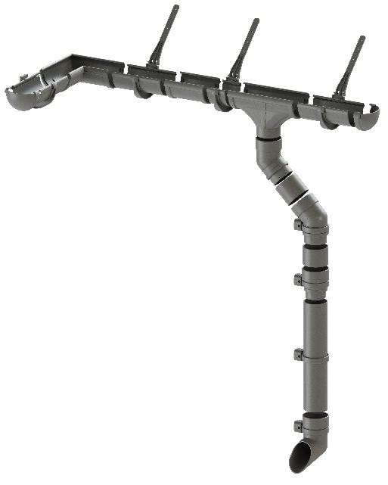
- Назначение и общая информация об изделии.
Водосточная система Döcke LUX – это сборная конструкция, предназначенная для отведения воды с крыши здания. Водосточные изделия системы Döcke LUX изготовлены способом экструзии и литья под давлением из поливинилхлорида и/или сополимеров винилхлорида с различными добавками. Водосточная система Döcke LUX обладает большой пропускной способностью. Выпускается в трёх цветовых решениях: пломбир, шоколад, графит.

- Правила хранения.
  - Транспортировка изделий должна осуществляться на автомобилях с крытыми или тентованными кузовами, длиной не менее длины перевозимого материала.
  - Хранение осуществляется только в фирменной упаковке производителя.
  - Хранение осуществляется только в условиях, препятствующих попаданию влаги и прямых солнечных лучей.
  - Хранение допускается только в крытых помещениях, оборудованных вентиляцией, при температуре от -35°С до +50°С и относительной влажности воздуха 50-60%.
  - При длительном хранении (свыше 10 дней) необходимо использовать паллеты или стеллажи, при этом высота складирования коробок не должна превышать 1,5 м.
  - Категорически запрещается хранить изделия:
- без упаковки производителя;
- под прямыми солнечными лучами;
- вблизи отопительных приборов (на расстоянии менее 1,5 м).

- Логистические характеристики.
№ п/п | Наименование элемента | Внешний вид | Назначение и геометрические параметры | Вес штуки, кг | Кол-во в упаковке, шт | Вес упаковки брутто, кг | Внешние размеры упаковки (ДхШхВ), мм | Тип упаковки
1 | Труба водосточная |  | Отвод воды из водосбора в водослив  Длина – 3000 мм  Диаметр – 100 мм | 3,095 | 5 | 15,731 | 3002х252х  192 | Полиэтилен
2 | Желоб водосточный |  | Сбор и отвод дождевой воды с поверхности крыши  Длина – 3000 мм  Диаметр – 140,5 мм | 2,2 | 5 | 11,125 | 3002х140х  160 | Полиэтилен
3 | Соединитель желобов |  | Последовательное соединение желобов в единую систему | 0,186 | 30 | 6,024 | 440х305х  340 | Гофро-картон
4 | Угловой элемент 90° |  | Устанавливается как на внешних, так и на внутренних углах кровли и предназначен для соединения желобов под углом 90° в целях изменения направления движения воды | 0,374 | 10 | 4,184 | 440х305х  340 | Гофро-картон
5 | Угловой элемент 135° |  | Устанавливается как на внешних, так и на внутренних углах кровли и предназначен для соединения желобов под углом 135° в целях изменения направления движения воды | 0,376 | 10 | 4,204 | 440х305х  340 | Гофро-картон
6 | Воронка | 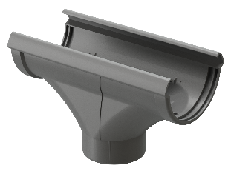 | Соединение желоба и трубы в целях отвода воды из водосборной в водосливную систему | 0,5 | 8 | 4,444 | 440х305х  340 | Гофро-картон
7 | Наконечник |  | Отвод воды из водосливной системы на землю | 0,348 | 12 | 4,62 | 440х305х  340 | Гофро-картон
8 | Колено 72° | 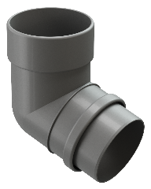 | Переход от воронки к трубе, а также обход архитектурных элементов фасада | 0,366 | 12 | 4,836 | 440х305х  340 | Гофро-картон
9 | Колено 45° |  | Переход от воронки к трубе, а также обход архитектурных элементов фасада | 0,318 | 14 | 4,896 | 440х305х  340 | Гофро-картон
10 | Муфта соединительная |  | Соединение трубы с воронкой или двух труб | 0,202 | 33 | 7,11 | 440х305х  340 | Гофро-картон
11 | Муфта-переходник LUX/PREMIUM |  | Совместное использование желобов системы LUX и труб системы PREMIUM | 0,184 | 55 | 10,564 | 440х305х  340 | Гофро-картон
12 | Заглушка желоба |  | Устанавливается на торце желобов для обеспечения герметичности системы | 0,092 | 66 | 6,516 | 440х305х  340 | Гофро-картон
13 | Тройник 45° |  | Соединение труб системы LUX под углом 45° | 0,558 | 6 | 3,792 | 440х305х  340 | Гофро-картон
14 | Коллектор | 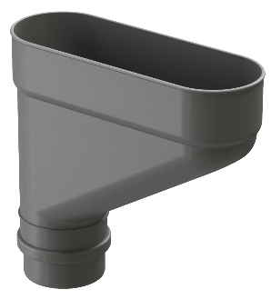 | Соединение различных водосточных труб с диаметром до 100 мм включительно под произвольными углами | 0,608 | 6 | 4,092 | 440х305х  340 | Гофро-картон
15 | Хомут универсальный | 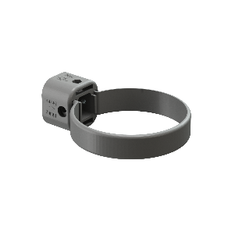 | Крепление водосливной системы на фасаде здания. Имеет два положения:  «Труба» – крепление трубы с проскальзыванием; «Фитинг» – жёсткое крепление фитингов и труб | 0,093 | 100 | 10,39 | 440х315х  285 | Гофро-картон
16 | Крепление регулируемое | 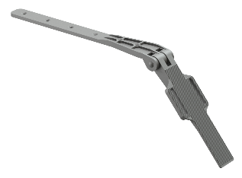 | Предназначено для крепления желоба на кровлях без лобовой доски.  Длина короткой части – 169 мм, длиной части – 280 мм | 0,1 | 60 | 6,3 | 345х280х  190 | Гофро-картон
17 | Кронштейн желоба |  | Крепление желоба на кровлях с лобовой доской либо на кровлях без лобовой доски с использованием регулируемого крепления | 0,108 | 60 | 6,924 | 440х305х  340 | Гофро-картон
18 | Шпилька специальная с гайкой |  | Крепление универсального хомута к стене здания.  Длина – 150 мм | 0,048 | 100 | 5,0 | 160х105х  110 | Гофро-картон
19 | Кронштейн желоба металлический |  | Крепление желоба на кровлях без лобовой доски  Длина – 300 мм | 0,31 | 30 | 9,7 | 780х350х  100 | Гофро-картон

Служба технической поддержки: 8 800 100 71 45, www.docke.ru, www.dockepie.ru

